Лабораторна робота №1

Обрахувати значення функцій:

- 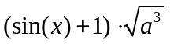
- 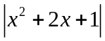
- 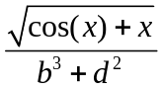
- 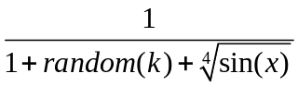
- 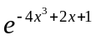
- 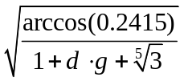
- 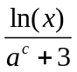
- 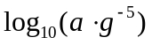
- 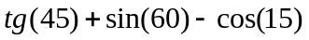
- 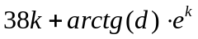
- 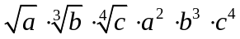
- 

Розв’язати задачі:

- Дано два дійсних числа, що є сторонами прямокутного трикутника. Знайти довжину гіпотенузи.
- Швидкість першого автомобіля — V₁ км/год, другого – V₂ км/год, відстань між ними S км. Яка відстань між ними буде через час t, якщо авто рухаються в різні сторони? Значення V₁, V₂, t та S відомі.
- Розрахувати площу та периметр прямокутника за двома сторонами.
- З якою силою взаємодіють два заряди q1 та q2, якщо відстань між ними r.
- Знайти жорсткість пружини, якщо під дією сили 2 Н вона видовжилась на 4 см.
- Маємо рівняння руху двох велосипедистів х1=5t, x2=150-10t. Обчислити, яку відстань проїде кожен з них за 3 хвилини?
- Дано два катети прямокутного трикутника a, b. Визначити гіпотенузу
- Дано три числа x, y, z. Знайти їх середнє арифметичне та середнє геометричне.

